Рекомендации по подготовке ситуационного плана

Ситуационный план с указанием границ выполнения работ содержит изображение территории в отношении которой соответственно будут:
– выполнены инженерно-геодезические изыскания и подготовлен инженерно-топографический план («геоподоснова», «ИТП»);
– создан информационно-справочный план;
– создан топографический (ситуационный) план М 1:2000.

Подготовка ситуационного плана имеет отличия в зависимости от способа подачи заявки.

- Заявка подается с использованием сервиса «Оформление заказов ГБУ Мосгоргеотрест» (далее – Личный кабинет).
В целях дальнейшего рассмотрения материала рекомендуем войти в Личный кабинет (https://zakaz.mggt.ru/apex/f?p=102:101::::::).
Возможно два варианта.
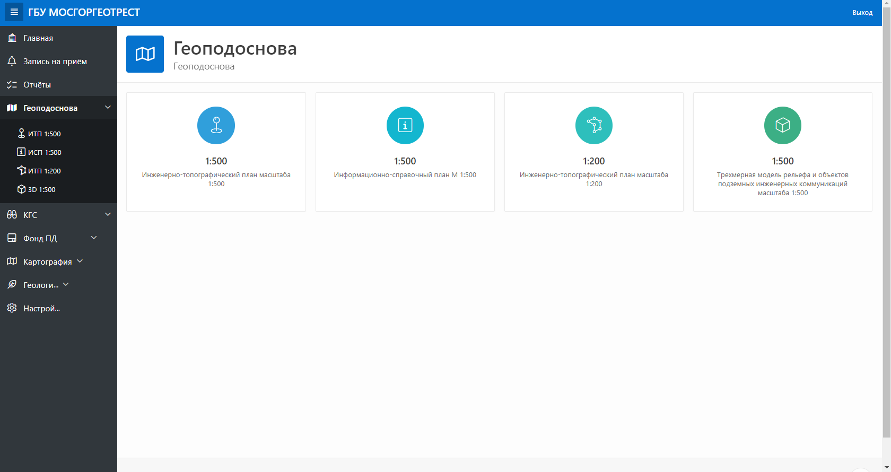
  - Вариант 1. Использовать функцию Личного кабинета «3. Внести адрес»
Выбрать вид работ
Создание ситуационного плана является частью создания заявки, и будет происходить после внесения информации во вкладках по ссылкам «1 Заполнить заявку» и «2 Прикрепить документ».
Создание ситуационного плана будет осуществлено при переходе по ссылке «3 Ввести адрес» (см. ниже).
Результат:
Войти в Личный кабинет, перейти по ссылке «Геоподоснова» или «Картография»

После перехода по ссылке «3 Ввести адрес» будет активно окно «Адрес для ИТП масштаба 1:500» в котором необходимо последовательно кликая мышкой по карте выбрать контур (и замкнуть его), заполнить иные поля.
Полученный результат будет считаться ситуационным планом.

Между тем, если по вашему мнению карта в Личном кабинете не позволяет отразить границы выполнения работ с нужной точностью, и у вас есть намерение донести свои пожелания к границам выполнения работ более точно, то можно поступить как описано ниже.

  - Вариант 2. Создать ситуационный план на бумаге
При этом варианте вы: создаете план на бумаге, затем сканируете его и наконец загружаете в Личном кабинете. Об этом далее и по порядку.
Для создания ситуационного плана на бумаге вы можете использовать:
– любую предпочитаемую вами геоинформационную систему (Яндекс.Карты, 2gis.ru, Публичная кадастровая карта на сайте Росреестра, Google карта и т.п (далее - ГИС));
– имеющийся у вас картографический материал, инженерно-топографический план выполненный ранее Трестом или иной организацией и т.п.
Если вы используете ГИС, то после того как вы найдете необходимую территорию необходимо:
– сделать скриншот и распечатать его;
– на распечатанном скриншоте обозначить территорию изысканий замкнутой линией многоугольника и сделать подпись «Геоподоснову выполнить в границах 1-2-3-4-…. Иванов Петр Романович, телефон 8-915-000-00-16, 12.10.2020, Подпись Иванова П.Р.»
– отсканировать, желательно в формате PDF;
– загрузить по ссылке «2 Прикрепить документ» во вкладку «1 Письмо заявка».

При этом несмотря на загрузку файла с ситуационным планом во вкладке «2 Прикрепить документы» потребуется создать контур во вкладке «3 Ввести адрес».
При создании работником ГБУ Мосгоргеотрест» схемы границ заказа предпочтение будет отдано ситуационному плану, созданному вами на бумажном носителе.
Важная деталь: на ситуационном плане обязательно должны быть элементы улично-дорожной сети и (или) легко-опознаваемые объекты местности. Это необходимо, чтобы работник ГБУ «Мосгоргеотрест» смог установить расположение территории на картографическом материале.
Пример оформления ситуационного плана на скриншоте из ГИС приведен ниже.

  - Вариант 3. Ситуационный план в формате DWG или DGN

Ситуационный план при наличии у вас возможностей, допустимо создать в электронном виде в формате DWG или DGN, и загрузить его во вкладке «2 Прикрепить документ» → «1 Письмо заявка».
Важное условие: границы выполнения работ должны быть определены с использованием МСК Москвы.
При этом несмотря на загрузку файла в формате DWG или DGN с ситуационным планом во вкладке «2 Прикрепить документы», также потребуется создать контур во вкладке «3 Ввести адрес».

2. Заявка подается при личном посещении Единой приемной
(ул. Зорге, д. 1).

В этом случае необходимо действовать как указано в пункте 1.2, а подготовленный ситуационный план предоставить при личном приеме.

Пример 1

ООО «Ромашка»

Ситуационный план
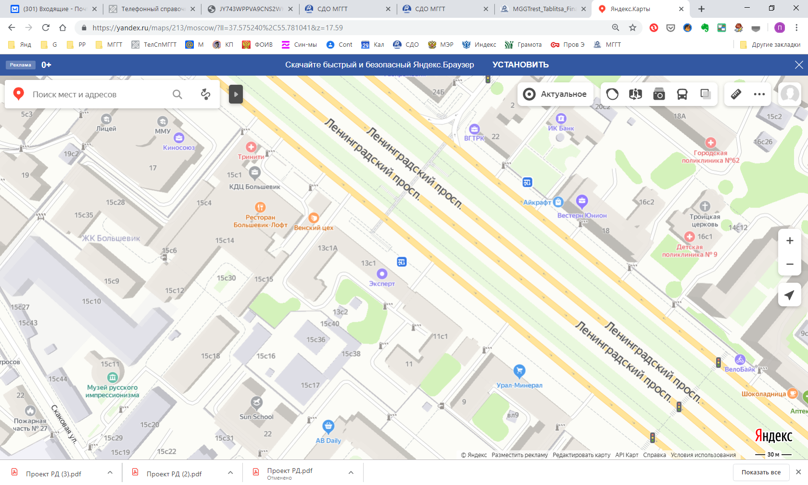
4
3
2
1

Геоподоснову выполнить в границах 1-2-3-4.
Иванов Петр Романович, телефон 8-915-000-00-16
12.10.2020
Подпись Иванова П.Р.

Пример 2

ООО «Ромашка»

Ситуационный план
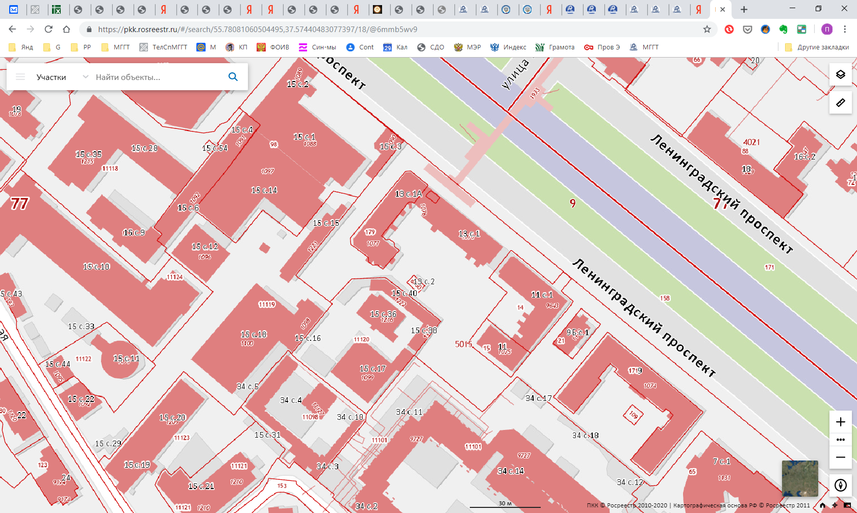
4
3
2
1

Геоподоснову выполнить в границах 1-2-3-4.
Иванов Петр Романович, телефон 8-915-000-00-16
12.10.2020
Подпись Иванова П.Р.

